ОБЗОР ВТОРИЧНОГО РЫНКА ЖИЛОЙ НЕДВИЖИМОСТИ Г. ТЮМЕНИ ЗА ИЮЛЬ 2017 Г.
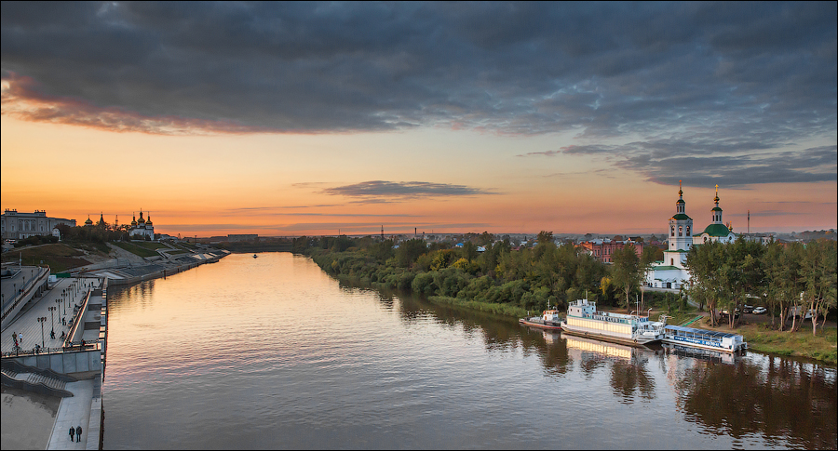

ОСНОВНЫЕ ВЫВОДЫ
- Наибольшим спросом у покупателей в июле пользовались квартиры в районах Тюменский мкр (наибольший спрос на 1,2-комнатные квартиры), Мыс, Тарманы, Матмасы (1,2-комнатные квартиры), МЖК (1-комнатные квартиры), КПД (1,2,3-комнатные), Драмтеатр (1,2-комнатные), Восточный-2 (1,3-комнатные квартиры) и Дом Обороны (1-комнатные). Наблюдается снижение спроса в районе Лесобаза и рост спроса в районе Дом печати
- Удельная цена предложения составила в июле 59043 руб. за кв. м (рост на 0,11%), удельная цена продаж - 52486 руб. за кв. м
- По сравнению июлем прошлого года удельная цена предложения снизилась на 2894 руб./кв. м (-4,67%)
- Объем предложения за месяц снизился на 222 квартиры и составляет 17869 объектов
- Средний предпродажный торг в июле составил 3,01%
- Средний срок экспозиции проданных в июле квартир составил 7,0 мес. (+0,77 мес. к уровню прошлого года)

Анализ предложения на вторичном рынке г. Тюмени за июль 2017г.
Предложение вторичного рынка жилой недвижимости составило 17869 квартир (исключая квартиры за чертой города и другие типы: пансионаты, общежития, коммунальные квартиры, а также малоэтажное строительство).
По сравнению с прошлым месяцем предложение снизилось на 222 квартиры. По сравнению с июлем 2016г. предложение выросло на 8,87% (1456 квартир).

Источник: база компании «Этажи», 2017 г.

Рис. 1.1. Структура предложения по размерам квартир

В структуре предложения вторичного рынка за последний месяц не произошло значимых изменений.
В июле так же, как и в 2017-2016 г., на рынке превалировали 1-комнатные квартиры, их объем предложения составил 6620 квартир (37,0%). Объем предложения 2-комнатных квартир составил 5666 объекта (31,7% вторичного рынка). Доля 3-комнатных квартир составила 25,6% вторичного рынка (4578 квартиры). Объем предложения многокомнатных квартир составляет 1005 квартир (5,6%).
Наибольшее предложения на вторичном рынке сосредоточено в районе Тюменский мкр – 8,26% (1476 квартиры), в районе КПД – 7,16% (предложение составило 1279 объект) и Драмтеатр – 6,89% (1232 квартир в предложении).

Источник: база компании «Этажи», 2017 г.

Рис. 1.2. Структура предложения по районам

Анализ ценовой ситуации на вторичном рынке г. Тюмени за июль 2017г.
Средняя цена квадратного метра в предложении вторичного рынке жилья Тюмени в 3 квартале 2017 года окончательно стабилизировалась (с мая 2017 г. применяется новая методика расчета средней цены, все нижеперечисленные данные пересчитаны по новому методу).
Удельная цена предложения в июле 2017г. составила 59043 руб./кв. м, наблюдается рост на 63 рубля (по сравнению с прошлым месяцем) – 0,11% (в рамках погрешности определения среднего значения 0,3%). За последний год (по сравнению с июнем 2016 г.) удельная цена предложения снизилась на 2922 рублей за квадратный метр - 4,67%.

Источник: база компании «Этажи», 2017 г.

Рис. 2.1. Динамика удельной цены предложения

В июле наблюдалось незначительный рост удельной цены предложения в сегментах 1 и многокомнатных квартир (в рамках погрешности определения среднего значения).
Удельная цена 1-комнатных квартир составила 61152 рублей за квадратный метр, это на 0,30% больше, чем в прошлом месяце. Удельная цена 2-комнатных квартир составила 58305 руб./кв. м (снижение на 79 рублей). 3-комнатные квартиры в июле имели удельную цену 57707 руб./кв. м (снижение на 22 рубля).
Удельная цена многокомнатных квартир выросла на 0,84% (в рамках погрешности определения среднего значения 2,2%)) и составила 60739 рублей за квадратный метр.

Источник: база компании «Этажи», 2017 г.

Рис. 2.2. Удельная цена по размерам квартир

Наибольшая удельная цена традиционно наблюдается в Европейском микрорайоне, в июле 2017 г. она составила 81211 руб. за квадратный метр, однако, объем предложения в данном районе достаточно мал – всего 160 квартир.
Следующим по величине удельной цены идет Исторический Центр (78066 руб./кв. м) и Ожогина (73618 руб./кв. м при 27 квартирах в предложении).
Наименьшая удельная цена среди рассматриваемых районов наблюдается в районах Электрон, Антипино и Утешево – 42211 руб., 39730 руб. и 39017 руб. соответственно.
38 из 48 рассматриваемых районов (79%) имеют среднюю цену квадратного метра ниже чем в среднем по рынку.
Источник: база компании «Этажи», 2017 г.

Рис. 2.3. Удельная цена по районам

Анализ продаж на вторичном рынке г. Тюмени за июль 2017 г.
В структуре продаж июля наблюдается рост интереса к 1-комнатным квартирам, их предпочли 51,4% покупателей.
Доля продаж 2-комнатных квартир составила 30,7%, 3-комнатных – 16,0%. Многокомнатные квартиры предпочли 1,9% покупателей.
Средняя площадь проданных в июле квартир на вторичном рынке снизилась на 1,3 кв. м и составила 49,1 кв. м (в прошлом месяце 50,4 кв. м, в июле 2016 года – 49,66 кв. м).
Удельная цена продажи вторичного жилья в июле составила 52486 руб. за квадратный метр.
Средний срок экспозиции проданных в июле квартир составил 7,0 мес. – наблюдается снижение на 0,5 мес. по сравнению с прошлым месяцем и рост на 0,77 мес. по сравнению с уровнем прошлого года.
Средняя полная цена продажи на вторичном рынке составила 2 млн. 552 тыс. рублей (рост на 44 тыс. рублей).

Источник: база компании «Этажи», 2017 г.

Рис. 3.1. Структура продаж по размерам квартир

Приложение 1. Числовая пространственно-параметрическая модель вторичного рынка г. Тюмени за июль 2017 г.

Номер столбца | Показатель
1 | Объем выборки, шт.
2 | Средняя цена, тыс. руб.
3 | СКО, тыс. руб.
4 | Погрешность, тыс. руб.
5 | Погрешность, %
6 | Минимум, тыс. руб.
7 | Максимум, тыс. руб.
8 | Медиана, тыс. руб.
9 | Средняя площадь, кв. м
10 | СКО, кв. м
11 | Погрешность, кв. м
12 | Погрешность, %
13 | Минимум, кв. м
14 | Максимум, кв. м
15 | Медиана, кв. м
16 | Средневзвешенная, руб./кв. м
17 | СКО, руб./кв. м
18 | Погрешность, руб./кв. м
19 | Погрешность, %
20 | Минимум, руб./кв. м
21 | Максимум, руб./кв. м
22 | Медиана, руб./кв. м

Кол-во комнт | Тип домостроения | 1 | 2 | 3 | 4 | 5 | 6 | 7 | 8 | 9 | 10 | 11 | 12 | 13 | 14 | 15 | 16 | 17 | 18 | 19 | 20 | 21 | 22
все | все | 17869 | 3518 | 2336 | 35 | 1,0 | 650 | 76000 | 2950 | 59,6 | 28 | 0,4 | 0,7 | 16 | 402 | 53 | 59043 | 14003 | 210 | 0,4 | 20548 | 304000 | 56180
 | кирпичное | 8878 | 3864 | 2814 | 60 | 1,5 | 650 | 76000 | 3050 | 62,7 | 32 | 0,7 | 1,1 | 18 | 340 | 55 | 61603 | 15236 | 323 | 0,5 | 20548 | 304000 | 57603
 | монолитное | 3392 | 3374 | 2263 | 78 | 2,3 | 1170 | 49000 | 2800 | 52,9 | 24 | 0,8 | 1,6 | 19 | 402 | 46 | 63732 | 14398 | 495 | 0,8 | 27103 | 192857 | 60938
 | панельное | 5311 | 3052 | 1122 | 31 | 1,0 | 950 | 13000 | 2850 | 58,5 | 21 | 0,6 | 1,0 | 16 | 253 | 55 | 52179 | 9088 | 249 | 0,5 | 29167 | 132075 | 52553
 | блочное | 288 | 3143 | 1716 | 203 | 6,4 | 850 | 18000 | 2900 | 61,2 | 26 | 3,1 | 5,0 | 20 | 252 | 57 | 51348 | 12598 | 1487 | 2,9 | 23810 | 106481 | 48592
1-комн | все | 6620 | 2368 | 758 | 19 | 0,8 | 650 | 24000 | 2250 | 38,7 | 9 | 0,2 | 0,6 | 16 | 281 | 38 | 61152 | 11401 | 280 | 0,5 | 23810 | 150000 | 59892
 | кирпичное | 2926 | 2448 | 867 | 32 | 1,3 | 650 | 24000 | 2300 | 39,3 | 10 | 0,4 | 0,9 | 18 | 281 | 38 | 62230 | 11390 | 421 | 0,7 | 28777 | 143636 | 60606
 | монолитное | 2066 | 2471 | 731 | 32 | 1,3 | 1170 | 7200 | 2350 | 39,4 | 8 | 0,4 | 0,9 | 19 | 80 | 40 | 62726 | 12246 | 539 | 0,9 | 31128 | 150000 | 61628
 | панельное | 1520 | 2082 | 435 | 22 | 1,1 | 950 | 5000 | 2050 | 36,5 | 6 | 0,3 | 0,8 | 16 | 69 | 35 | 57024 | 8694 | 446 | 0,8 | 29412 | 113636 | 56805
 | блочное | 108 | 2262 | 648 | 125 | 5,5 | 850 | 4600 | 2100 | 40,5 | 9 | 1,7 | 4,3 | 20 | 64 | 40 | 55855 | 14860 | 2873 | 5,1 | 23810 | 106481 | 56026
2-комн | все | 5666 | 3365 | 1278 | 34 | 1,0 | 1168 | 13500 | 3070 | 57,7 | 13 | 0,3 | 0,6 | 25 | 130 | 55 | 58305 | 12654 | 336 | 0,6 | 27841 | 149584 | 55202
 | кирпичное | 2954 | 3492 | 1462 | 54 | 1,5 | 1168 | 13400 | 3173 | 58,3 | 15 | 0,6 | 0,9 | 25 | 130 | 55 | 59939 | 13487 | 496 | 0,8 | 27841 | 145122 | 56250
 | монолитное | 795 | 3868 | 1257 | 89 | 2,3 | 2200 | 13500 | 3500 | 61,2 | 10 | 0,7 | 1,2 | 43 | 106 | 60 | 63254 | 14434 | 1024 | 1,6 | 31930 | 149584 | 59649
 | панельное | 1838 | 2954 | 750 | 35 | 1,2 | 1400 | 7500 | 2850 | 55,2 | 10 | 0,5 | 0,8 | 26 | 104 | 52 | 53481 | 8586 | 401 | 0,7 | 29167 | 132075 | 52950
 | блочное | 79 | 3122 | 1023 | 232 | 7,4 | 2100 | 6700 | 2800 | 60,5 | 12 | 2,7 | 4,5 | 44 | 114 | 57 | 51608 | 10250 | 2321 | 4,5 | 37640 | 83333 | 49836
3-комн | все | 4578 | 4639 | 2452 | 72 | 1,6 | 1500 | 30000 | 3900 | 80,4 | 22 | 0,7 | 0,8 | 35 | 240 | 75 | 57707 | 16139 | 477 | 0,8 | 20548 | 229804 | 52252
 | кирпичное | 2376 | 5112 | 2998 | 123 | 2,4 | 1500 | 30000 | 4300 | 82,5 | 26 | 1,1 | 1,3 | 35 | 240 | 75 | 62005 | 18667 | 766 | 1,2 | 20548 | 229804 | 55000
 | монолитное | 472 | 5494 | 2184 | 201 | 3,7 | 2060 | 16990 | 5000 | 87,7 | 17 | 1,6 | 1,8 | 58 | 168 | 83 | 62624 | 17063 | 1572 | 2,5 | 27103 | 162584 | 59451
 | панельное | 1651 | 3764 | 984 | 48 | 1,3 | 1800 | 9150 | 3550 | 75,5 | 14 | 0,7 | 0,9 | 36 | 234 | 68 | 49851 | 8122 | 400 | 0,8 | 29412 | 100000 | 49180
 | блочное | 79 | 3600 | 1175 | 266 | 7,4 | 1900 | 7500 | 3200 | 76,9 | 18 | 4,1 | 5,3 | 50 | 145 | 72 | 46787 | 7406 | 1677 | 3,6 | 33830 | 69663 | 45395
многокомн | все | 1005 | 6851 | 5570 | 352 | 5,1 | 2050 | 76000 | 4700 | 112,8 | 50 | 3,2 | 2,8 | 0 | 402 | 100 | 60739 | 21396 | 1351 | 2,2 | 27073 | 304000 | 51646
 | кирпичное | 622 | 7529 | 5967 | 479 | 6,4 | 2050 | 76000 | 5300 | 118,7 | 56 | 4,5 | 3,8 | 45 | 340 | 102 | 63437 | 21939 | 1761 | 2,8 | 27073 | 304000 | 54181
 | монолитное | 59 | 11381 | 9261 | 2432 | 15,4 | 3700 | 49000 | 8200 | 138,5 | 63 | 16,5 | 11,9 | 86 | 402 | 124 | 82198 | 37083 | 9738 | 11,8 | 28462 | 192857 | 63208
 | панельное | 302 | 4638 | 1545 | 178 | 3,8 | 2100 | 13000 | 4300 | 95,9 | 23 | 2,7 | 2,8 | 45 | 253 | 90 | 48355 | 9440 | 1088 | 2,3 | 29565 | 104348 | 46896
 | блочное | 22 | 5909 | 4040 | 1763 | 15,8 | 3279 | 18000 | 4125 | 109,1 | 41 | 17,9 | 16,4 | 80 | 252 | 93 | 54173 | 13936 | 6082 | 11,2 | 33702 | 84270 | 44837

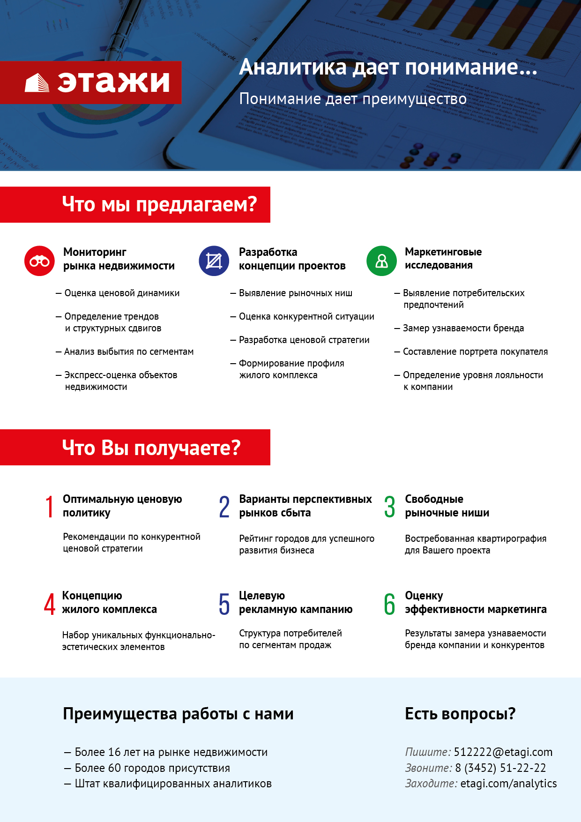

Отчет выполнен в соответствии с методическими рекомендациями по анализу рынка недвижимости Г.М. Стерника, принятыми Российской Гильдией Риэлторов
Источник фото: http://freedom.livejournal.com/2252607.html
Числовая дискретная пространственно-параметрическая модель выполнена в соответствии с методическими рекомендациями по анализу рынка недвижимости Г.М. Стерника, принятыми Российской Гильдией Риэлторов

